# Game Design Document

## Game Concept

* -idea: Shooter en 3d contra enemigos que intentan destruir nuestra base y despondremos de balas limitadas
* -input: controles de Pc: AWSD/flechas y ratón para dispara y rotar cámara/personaje
* -Goal: win(No quedan enemigos)/lose(destruyen la base o al protagonista)
  + - -Número de oleadas vs generación aleatoria
    - -Cantidad de vida(personaje/base) + recuperar?
    - -Número de balas

## Personaje(s)

* Protagonista(Controlable)
  + Idle
  + Run: Mover por el entorno
  + Shoot: Disparar
* Enemigos(NPC -> IA)
  + Run: El enemigo corre hasta la base(O bien al player, si está cerca)
  + Attack: Si estamos cerca, atacamos
  + Death: Cuando el enemigo se queda sin vida

## GamePlay

* 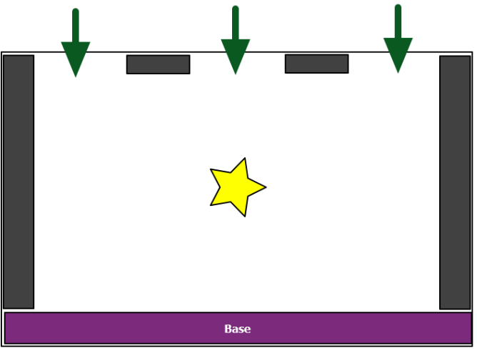Layout
* Condición de Inicio
  + Número de puertas y enemigos
  + Número de balas
  + Ubicación de la base
* Condición de fin
  + Número de oleadas restantes
    - Remaining Waves <= 0 -> Win
  + Vida de la base a cero
    - Base Health <= 0 -> Lose
  + Vida del personaje a cero
    - Player Health <= 0 -> Lose
* Sistema de puntuación
  + 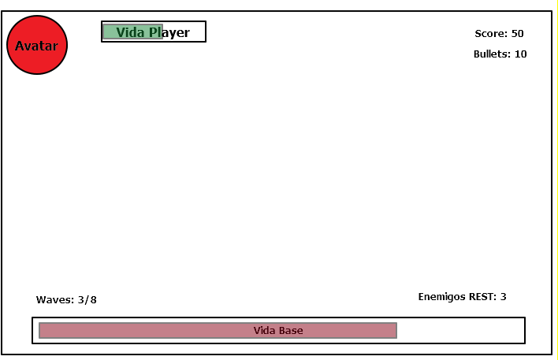Cada muerte -> 100 puntos
* HUB
* Dificultad
  + Seleccionable?
  + Qué es difícil?
  + Nueva olead -> difícil?
  + Empezamos desde cero?
  + ¿Cuántos Enemigos? Distancia, Daño, Resistencia
  + Personaje->Puntos de vida, Resistencia al Daño
  + Balas -> Cuantas, qué daño hacen, regeneran?



* + Agresividad vs Velocidad del Enemigo
  + Campo de Visión
  + Tiempo de Respawn

## Publicación:

* Género
* Plataforma + Demografía
* Coste de Distribución + Creación